PROBABILIDAD Y ESTADÍSTICA

Docente: Nidia Quintero Peña

2-2020

Taller 8. TEORÍA DE PROBABILIDAD

VARIABLES ALEATORIAS DISCRETAS Y CONTINUAS

1. Identifique las siguientes variables aleatorias como discretas o continuas:



Continua por el escho de ser un aumento.



Continua, por que no es una medida especifica sino un rango en el cual pasa el fenómeno en este caso la ruptura



Discreta. Ya que es un numero especifico de variables en este caso venados.



Discreta. Ya que es un numero especifico de variables en este caso cuentas vencidas.



Discreta, ya que solo se puede dar como un valor y no como un rango.

2. En un experimento de lanzar tres monedas y observar el resultado de cada lanzamiento se tiene el siguiente conjunto de posibles resultados:

S = {(c,c,c), (c,c,s), (c,s,c), (s,c,c), (c,s,s), (s,c,s), (s,s,c), (s,s,s)} donde (c) es cara y (s) es sello.

Si se define la variable aleatoria X como la cantidad de sellos que se obtienen. Encuentre:

a. Valores de la variable X.

x=[ 0, 1, 2, 3]

b. La distribución de Probabilidad f(x) y grafíquela.

f(x)=[1/8 , 3/8, 3/8, 1/8].

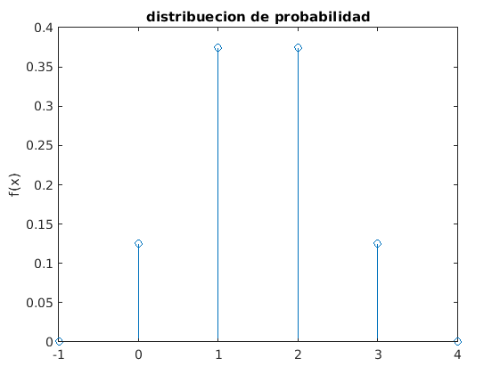

c. La distribución de Probabilidad acumulada F(x) y grafíquela.

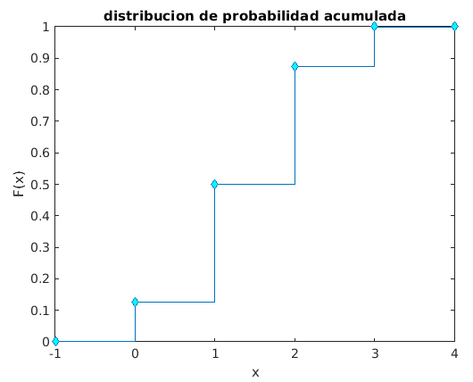

d. La probabilidad de obtener al menos un sello. P(X≥1)

P(X≥1)= 7/8 = 0.875

e. La probabilidad de obtener a lo sumo dos sellos. P(X≤2)

P(X≤2)= 6/8 = 0.75

f. La probabilidad de obtener dos sellos. P(X=2)

P(X=2)= 3/8 = 0.375

g. La media o valor esperado de la variable aleatoria X. 𝜇 = E(𝑋) = ∑ 𝑥𝑓(𝑥)

$μ=0*\frac{1}{8}+1*\frac{3}{8}+2*\frac{3}{8}+3*\frac{1}{8}=1.5$

h. La varianza de la variable aleatoria X. 𝜎^2 = V(𝑋) = 𝐸(𝑋 − 𝜇) 2 = ∑𝑥(𝑥 − 𝜇) 2𝑓(𝑥) = ∑ 𝑥^2𝑓(𝑥) − 𝜇^2

$$σ^{2}={[0}^{2}*\frac{1}{8}+1^{2}*\frac{3}{8}+2^{2}*\frac{3}{8}+3^{2}*\frac{1}{8}]-{1.5}^{2}=0.75$$

i. La desviación estándar de la variable aleatoria X. 𝜎 = √𝜎 2

3. Una variable aleatoria discreta X tiene su función de distribución de Probabilidad acumulada F(x) de la forma:

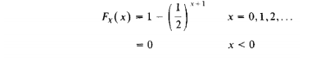



Se determino reemplazando valores de x en la función de probabilidad acumulada, luego se procede a restar los valores de F(x) en los valores de x que sucede el cambio, de esta manera se encontraron valores de f(x). los cuales tienen una función aproximada igual a: 0.5

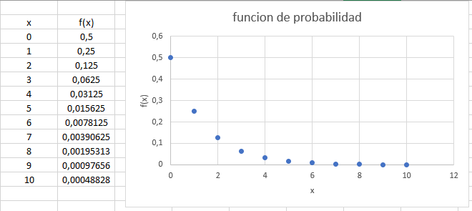



0.99804

4. Suponga que el tiempo (en horas) de atención de cada cliente en una estación de servicio es una variable aleatoria continua X, con la siguiente función de densidad de probabilidad:

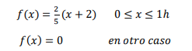

a. Grafique la función de densidad de probabilidad f(x).

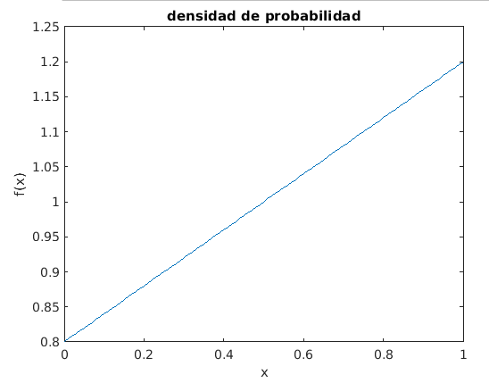

b. Calcule y grafique la función de distribución acumulada F(x).

tomando la integral de f(x) desde 0 a x nos da la función de distribución acumulada :

$$F\left(x\right)=\frac{x(x+8)}{10}$$

c. Calcule la probabilidad que el tiempo de atención sea menor a 15 minutos. P(X<1/4)

$$\int_{0}^{1/4}{\frac{2}{5}*\left(x+2\right)dx=0.2125}$$

d. Calcule la probabilidad que el tiempo de atención esté entre 15 y 30 minutos. P(1/4<X<1/2)







5. Se tienen las siguientes funciones, determine cuales son funciones de distribución acumulada y encuentre su correspondiente función de densidad de probabilidad.



Cumple todas las propiedades de una función de distribución acumulada.



$$f\left(x\right)=\frac{dF(x)}{dx}=e^{-x}$$

No cumple con una propiedad de un función de distribución acumulada:

x<y ; F(x)<=F(y)



Cumple todas las propiedades de una función de distribución acumulada.



$f\left(x\right)=\frac{dF(x)}{dx}=e^{x}$

f(x) = 0 